Летний оздоровительный лагерь «СОЛНЫШКО» 2014 год

Каждый год на базе МБОУ Одинцовской гимназии № 4 открывается летний оздоровительный лагерь с дневным пребыванием детей. Лагерь работает с 8-30 и начинается с утренней зарядки. После завтрака с детьми проводятся разные плановые мероприятия и спортивные игры
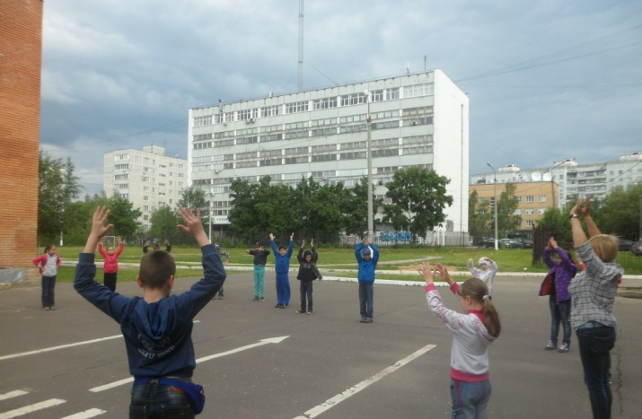
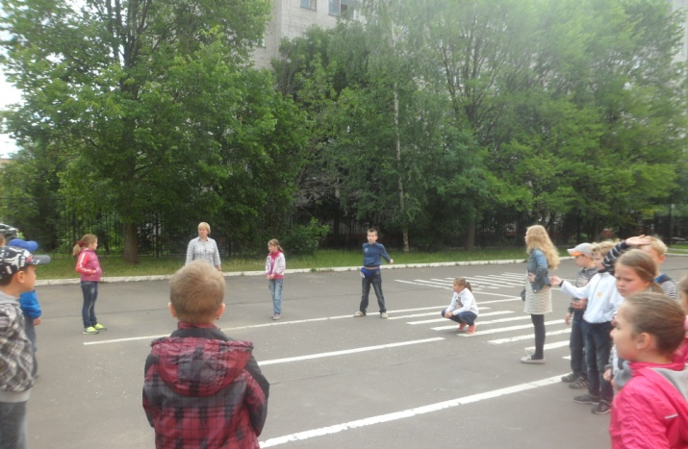
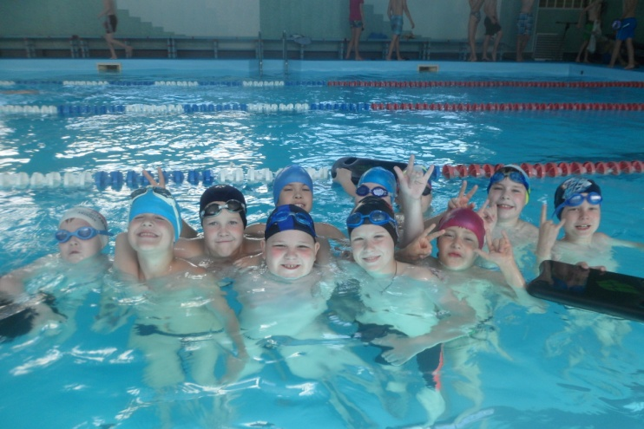
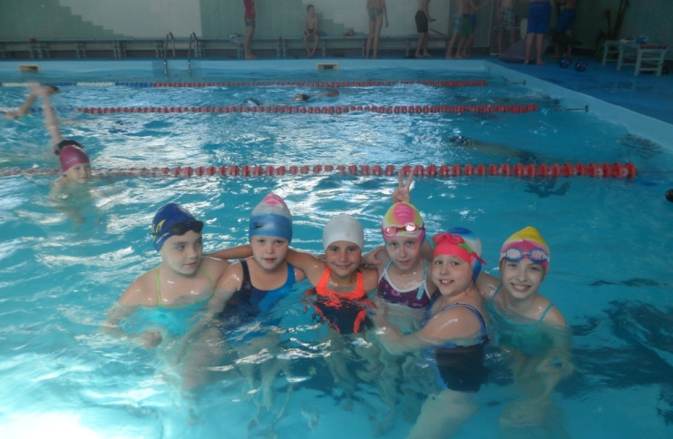
Особой популярностью у детей пользуется посещение бассейна ( 2 раза в неделю).

Каждая смена в лагере начинается с того, что школьников знакомят с правилами дорожного движения, проводится игра «Посвящение в пешеходы», создается отряд ЮИД. Программа мероприятий по безопасности включает в себя знакомство с дорожными знаками и просмотр видеофильмов «Улица полна неожиданностей» и «Волшебник Праводор», после чего с детьми проводится небольшая викторина.

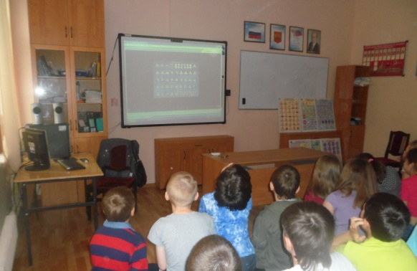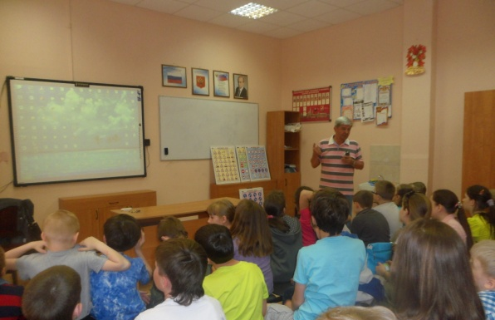

В рамках праздника «Ко дню защиты детей» проведена беседа и конкурс рисунков на асфальте.

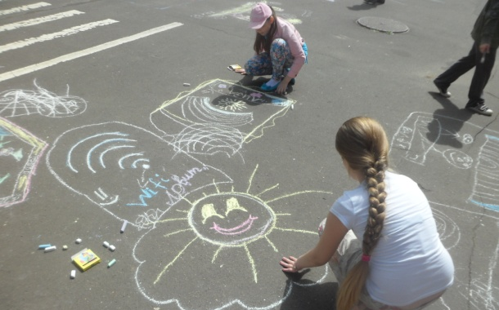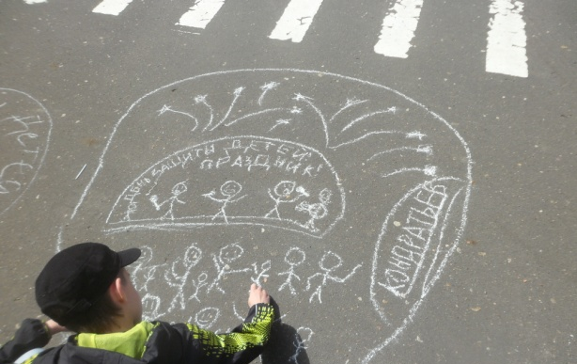

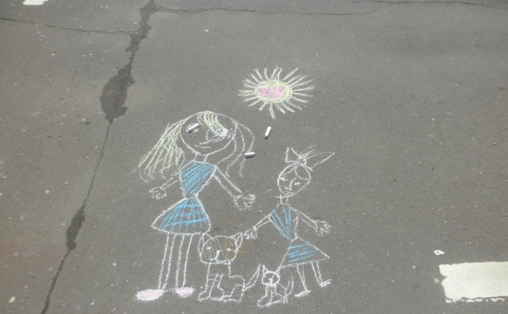

Магазин «Свой книжный» ежегодно проводит интересные встречи и викторины, которые с удовольствием посещают наши дети.
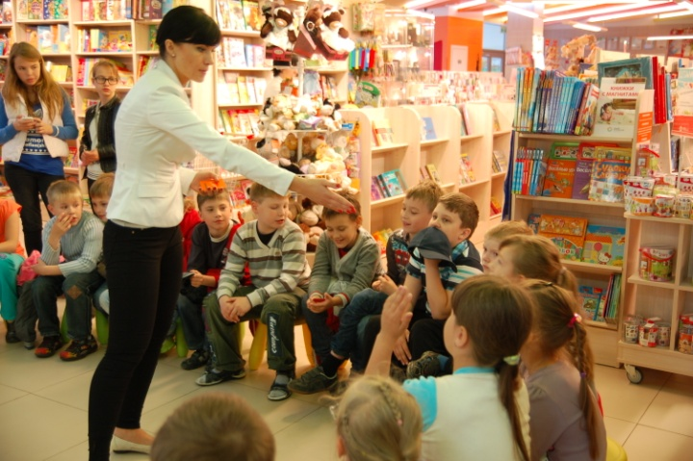
Детям очень понравилась встреча с заслуженной артисткой России
Л. Каменской. Басни Крылова в их исполнении произвели полный фурор зрителей!
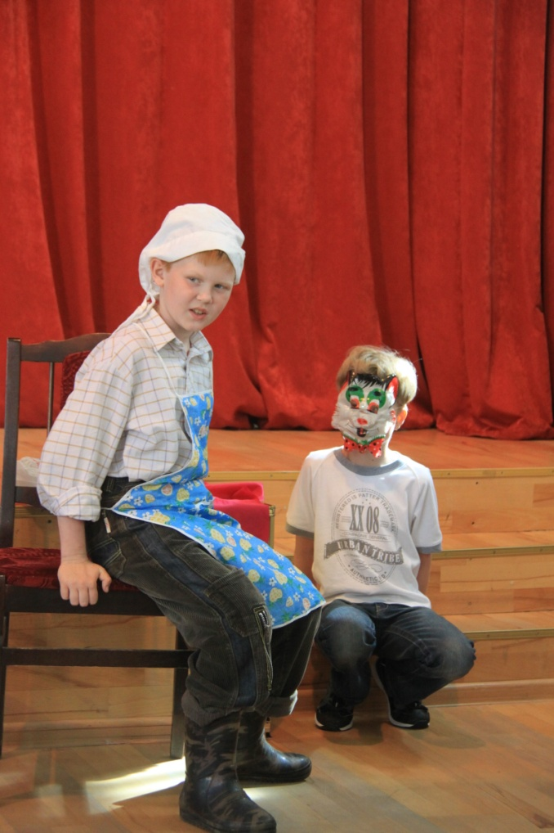
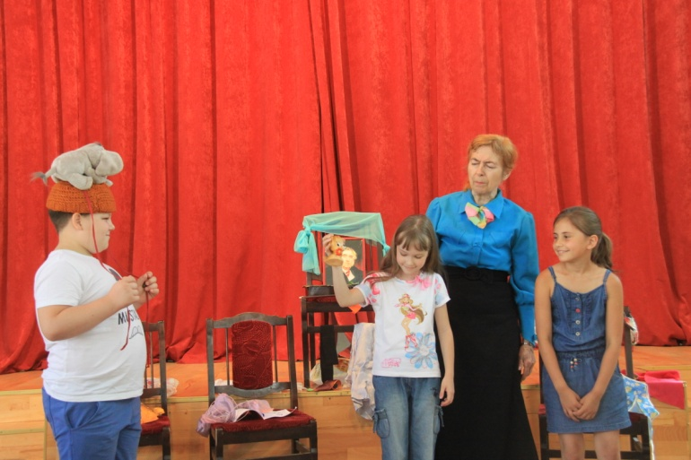

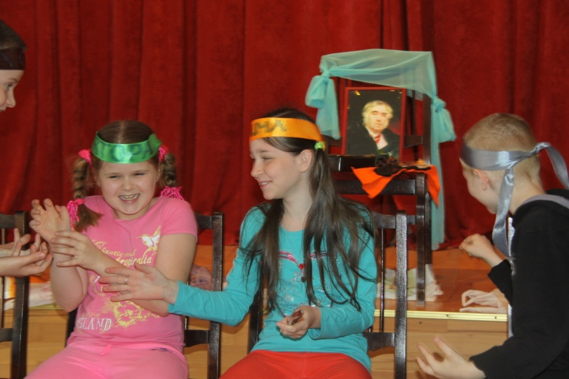

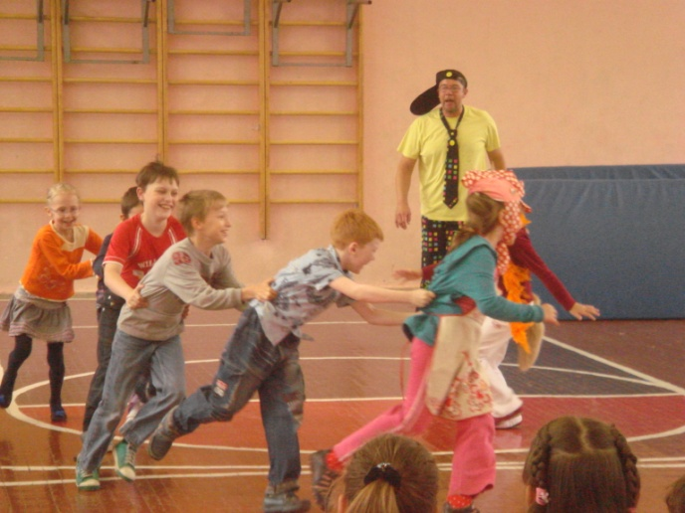
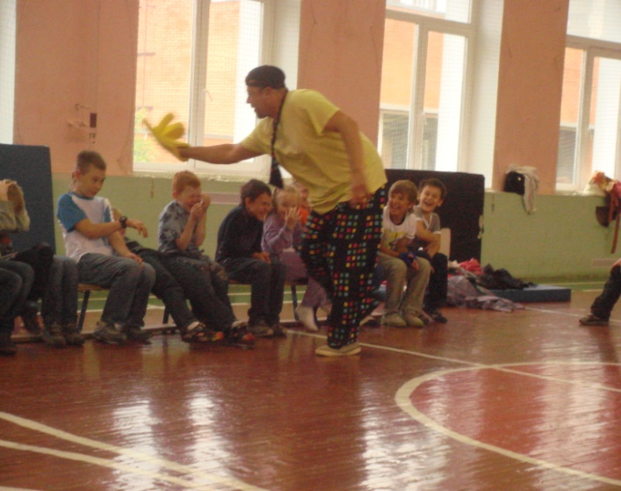
Игровое шоу «Веселые ладошки», которое провел клоун Кубик (артист А.Лагутин) очень понравилось всем ребятам. Они узнали много о дружбе, уважении друг к другу, вспомнили и о Правилах дорожного движения.

Заведующая «Мамоновской сельской библиотекой» Индрикова Е.А. провела в лагере цикл мероприятий по привлечению детей к чтению под названием « Русская классика детям».
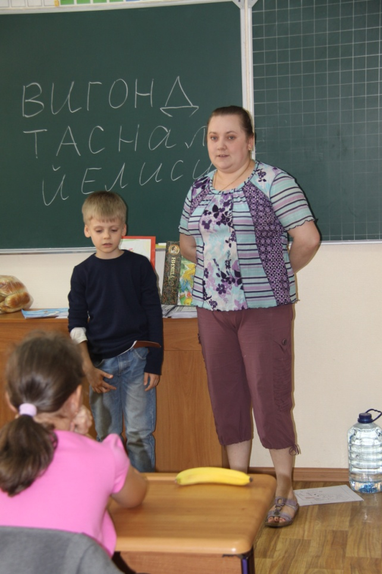
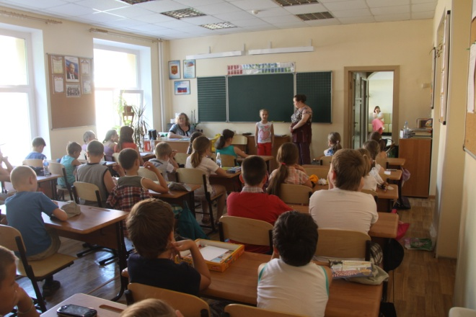

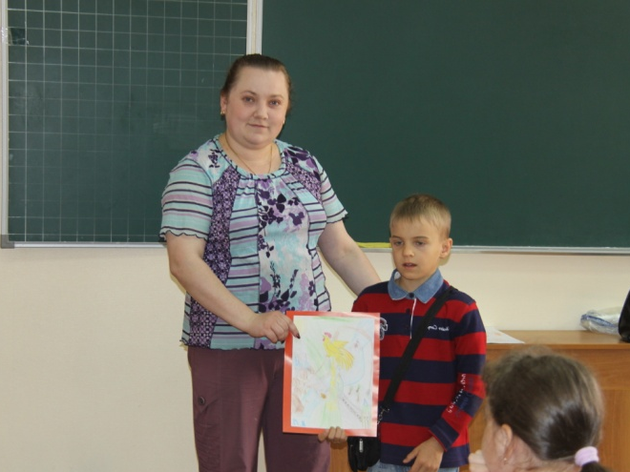

В наш лагерь приезжал Мобильный планетарий. В звездном куполе дети узнали много интересного о планетах Солнечной системы.
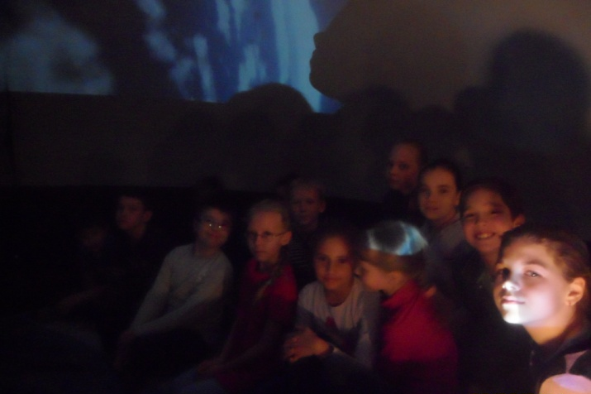
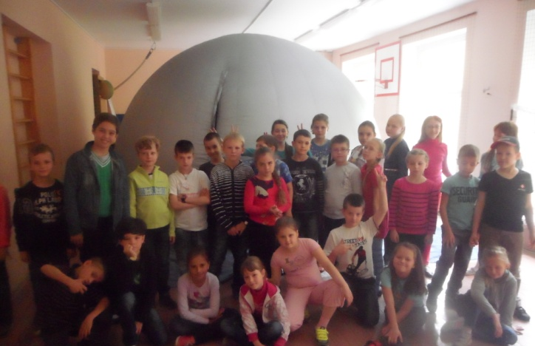
Сотрудниками общественной организации «Родительское всероссийское сопротивление» Яковенчук Д. и Ефимовым В. проведена лекция с показом презентации на тему освоения космоса «Через тернии к звёздам». Видеоролик о космонавтах очень понравился детям.

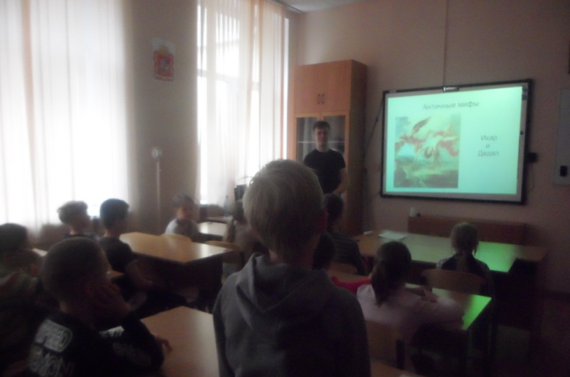
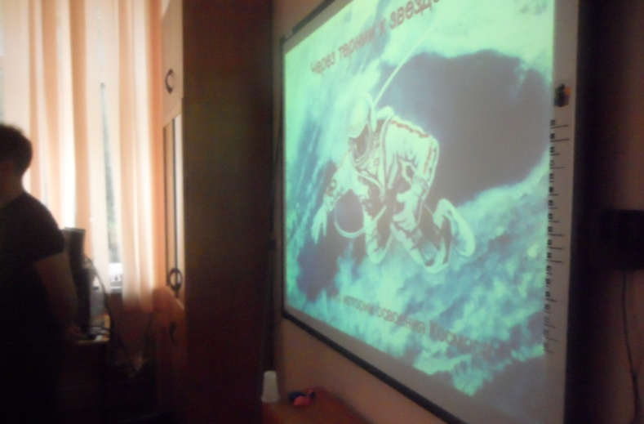
С детьми и сотрудниками лагеря заместителем директора по безопасности Шишлаковым В.В. проводилась учебная тревога с целью проверки готовности к эвакуации и проведению работ при возникновении условного пожара, умения идентифицировать исходное событие.

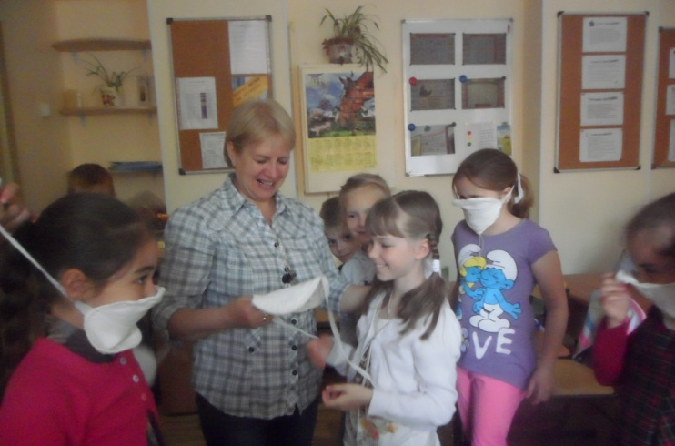

Ежегодно в рамках областной программы по патриотическому воспитанию с ребятами проводится беседа, посвященная «Дню памяти и скорби». 24 июня 2014 года учителем истории Варюшиным А.В. была проведена беседа посвящённая «Дню памяти и скорби». Дети у Вечного огня прочитали стихи и возложили цветы на могилу героев-одинцовцев, павших в боях за родную землю.

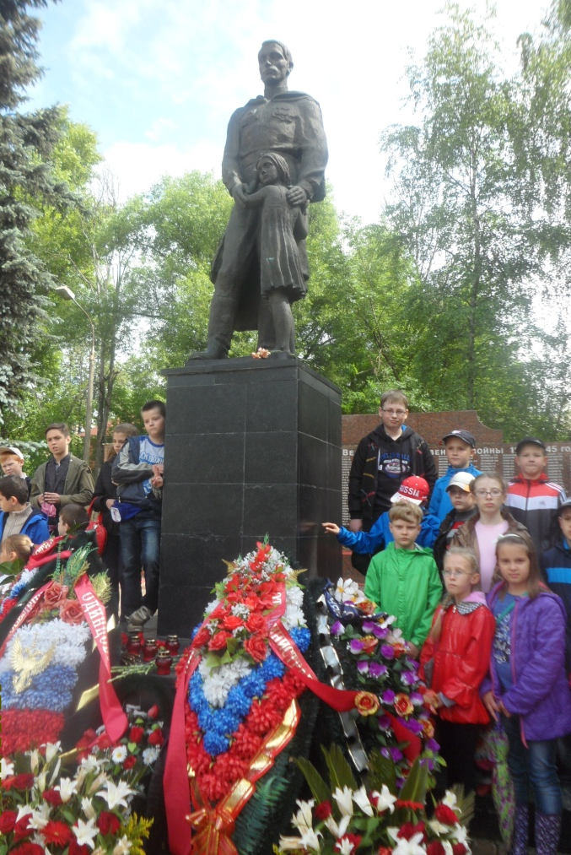
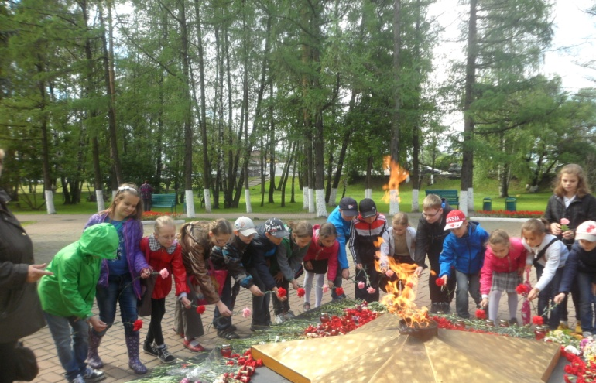
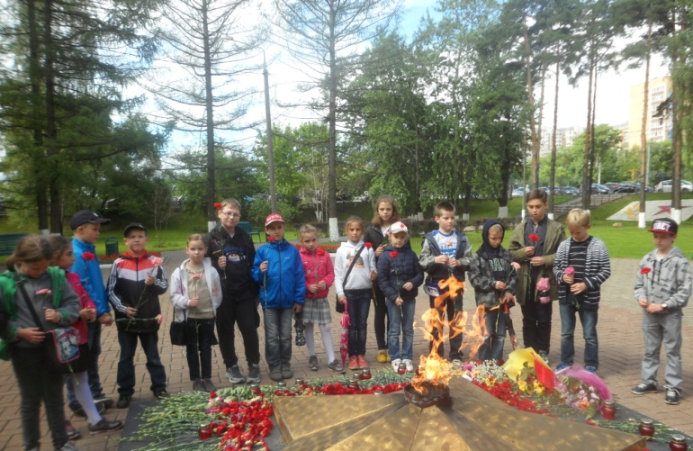

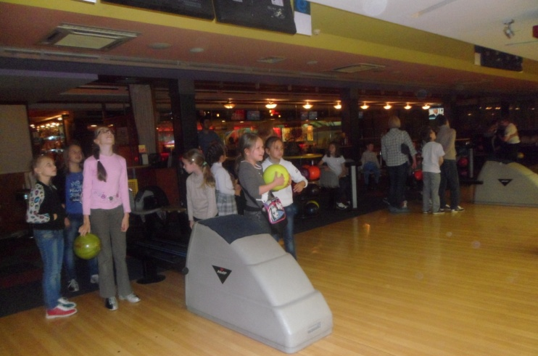
На протяжении лагерной смены дети 2 раза ходили в к/т «Юность», посетили «Боулинг» и игровые площадки в парке «Малыш».
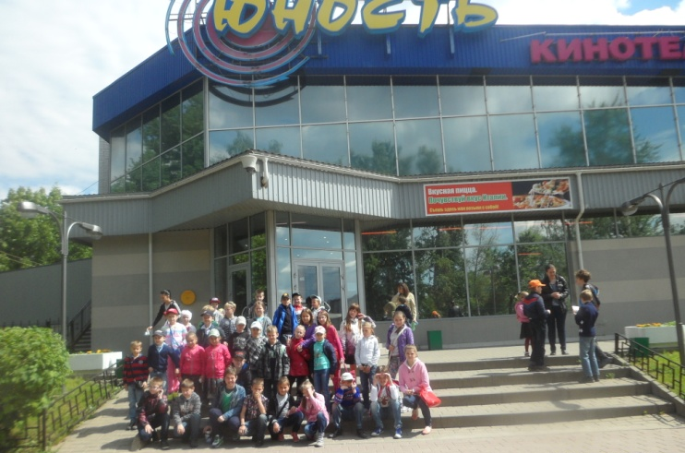
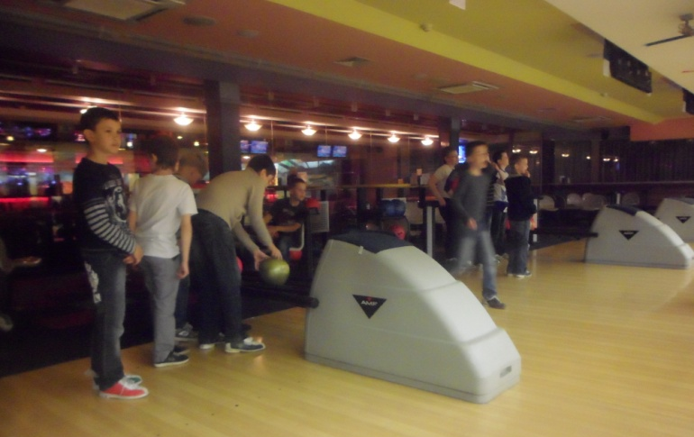

На закрытии смены педагогическим коллективом лагеря проведён праздник «Весёлое лето», включающий спортивную эстафету, различные конкурсы и викторины. Праздник закончился концертом и чаепитием.
